Департамент образования города Москвы
Государственное бюджетное общеобразовательное учреждение города
Москвы «Школа №1505 «Преображенская»

Почему стрептококк стал универсальным?
реферативная работа

ВЫПОЛНИЛА
ученица 9 “Б” класса
Усова Екатерина Кирилловна

НАУЧНЫЙ РУКОВОДИТЕЛЬ
Волохова Разия Юрьевна

РЕЦЕНЗЕНТ

Москва, 2023 г.
СОДЕРЖАНИЕ

ВВЕДЕНИЕ | 2
ГЛАВА 1. ЛИТЕРАТУРНЫЙ ОБЗОР | 3
1.1. Что такое стрептококк?  1.2. Какие характеристики имеет стрептококк?  1.3. Какой патогенез заболеваний, вызываемых стрептококком?  1.4. Какова проблема антибиотикорезистентности стрептококка? | 3  3  5  12
ЗАКЛЮЧЕНИЕ | 14
СПИСОК ЛИТЕРАТУРЫ | 15

Введение
Актуальность темы. В современном мире достаточно много различных инфекций, вызываемых бактериями и не только, но одной из самых опасных и универсальных считается бактерия и вызываемая ею инфекция, о которой сегодня пойдет речь – стрептококк и стрептококковая инфекция. Его универсальность (распространенность, охват для заражения многих зон) происходит от многих факторов таких, как поражение доступной слизистой (например, горла), высокая устойчивость во внешней среде, также фактор того, что человек может не ощущать патогенного воздействия бактерий на организм, так как это сдерживается иммунной системой и не вызывает заболевание (проще говоря, человек может быть заражен, но не заболел).
Из устрашающих фактов универсальности также можно выделить то, что стрептококк является возбудителем широкого спектра заболеваний различного характера: бронхит, пневмония, менингит, скарлатина, рожа, ревматизм, гломерулонефрит. Ссылаясь на данные заболевания, можно добавить сводку органов и систем, тканей, которые поражаются: мозг (мозговые оболочки и ткани), почки, сердце, дыхательные пути, сосуды, лимфатические узлы.
Цель данной работы. На основании изложенного была сформулирована цель данной работы - выяснение вопроса, почему стрептококк стал настолько универсальным.
Задачи данной работы. Для достижения поставленной цели были выделены данные задачи:
- Изучив информацию по литературным источникам, описать следующие вопросы:
—Что такое стрептококк?
—Какие характеристики имеет стрептококк?
—Какой патогенез заболеваний различных областей, вызываемых стрептококком, и аутоиммунных заболеваний?
—Какова проблема антибиотикорезистентности стрептококка?

ГЛАВА 1. Литературный обзор
1.1. Что такое стрептококк?
Streptococcus (семейство Streptococcaceae) - род кокков, куда входят грампложительные (то есть сохраняют окраску, не обесцвечиваются при промывке при использовании окраски микроорганизмов по методу Грама¹), неподвижные, неспорообразующие, анаэробные микроорганизмы, рост которых усиливается при повышении содержания СО₂ в атмосфере^{[1]}. Имеют сферическую форму, располагаются в цепочки. ^{[2]}
Среди стрептококков выделяют несколько групп: стрептококки группы А (Streptococcus pyogenes) - самые распространенные представители рода Streptococcus; стрептококки группы B (Streptococcus agalactiae). Эти группы образованы по культурным особенностям: способности к росту в экстремальных условиях, способности к росту на щелочных средах.^{[3]}
Стрептококки обычно обитают в ротовой полости, носоглотке, толстом кишечнике (в слизистых оболочках).^{[2]}

1.2. Какие характеристики имеет стрептококк?
После анализа литературных источников можно выделить такие характеристики (излагается по ^{[1]}):
- Эпидемиологические характеристики
Для стрептококка естественным резервуаром служат кожа и слизистые оболочки
человека. Передача происходит воздушно-капельным путем или при непосредственном контакте (например, вспышки заболевания возможны в организованных коллективах).
- Морфологические характеристики
Стрептококк (рассматривая в данном случае группу А) образует 3 типа колоний (дл обязательное наличие β-гемолиза – зоны полного просветления шириной 2–3 мм вокруг колонии):
- матовые: круглые колонии серовато-белого цвета 1-2 мм в диаметре;
- слизистые: колонии правильной круглой формы, блестящие, напоминающие своим видом капельки росы, диаметром 2-2,5 мм. (такие колонии образуются, если

¹ Метод Грама - метод окрашивания бактерий, в ходе которого распределяются на две группы: грамположительные и грамотрицательные.^{[14]}
микроорганизмы содержат достаточное количество гиалуроновой кислоты);
- гладкие: колонии сферической формы с ровным краем и блестящей влажной поверхностью, диаметром 1 мм.
Микроорганизмы же других видов рода Streptococcus формируют очень мелкие колонии, зона β-гемолиза вокруг них значительно превышает размеры колоний.
- Строение организма
В строении стрептококка наиболее поверхностной структурой является капсула, состоящая из гиалуроновой кислоты. Так как при ее отсутствии микроорганизмы значительно менее устойчивы к фагоцитозу и менее вирулентны². Гиалуроновая кислота капсулы идентична гиалуроновой кислоте, которая входит в состав основного вещества соединительных тканей человека. Именно благодаря этому сходству капсула выполняет присущие ей функции: повышает адгезивные свойства и устойчивость микроорганизма к фагоцитозу и провоцирует аутоиммунные заболевания (см. 1.3.).
Клеточная стенка стрептококков состоит из пептидогликана³ и встроенных в него молекул липотейхоевой кислоты⁴, участвующей в процессе адгезии. Главная функция клеточной стенки - поддержание структурной прочности клетки.
Некоторые белки клеточной оболочки (М-белок, F-белок) являются важнейшими факторами патогенности⁵ стрептококка. Эти белки называются поверхностными. М-белок - белок с биспиральной конформацией⁶, выступающий с поверхности микроорганизма. Он защищает микроорганизм от фагоцитоза, поскольку способен нарушать регуляцию этого защитного механизма. F-белок (фибронектин⁷) - связывающий белок, играющий важную роль в адгезии микроорганизма к эпителиальной клетке, связываясь с фибронектином на

² Вирулентность - свойство микроорганизма, характеризующее меру патогенности конкретного штамма патогенного возбудителя, определяющее способность микроорганизма вызывать в определенной дозе определенные заболевания.
³ Пептидогликан - полимер, состоящий из сетки гликановых () нитей, связанных пептидами, который покрывает всю поверхность организма.^{[18]}
⁴ Липотейхоевая кислота - компонент клеточной стенки, который закрепляется на поверхности клетки либо через цитоплазматическую мембрану, либо с помощью пептидогликан.^{[19]}
⁵ Факторы патогенности - материальные носители, обусловливающие способность микробов вызывать инфекционный процесс.
⁶ Конформация - пространственное расположение атомов в молекуле определенной конфигурации
⁷ Фибронектин - белок внеклеточного матрикса, чья основная функция заключается в прикреплении клеток к матрицам, содержащим фибриллярный коллаген.^{[20]}
ее поверхности. Т-белок имеет сходство в строении с М-белком, но не имеет таких же признаков и не является фактором патогенности. Он имеет антигенные свойства, которые также используются для типирования штаммов.

1.3. Какой патогенез заболеваний различных областей, вызываемых стрептококком, и аутоиммунных заболеваний?
Как было сказано ранее, стрептококки обитают в слизистых оболочках. При проникновении в первично стерильные области организма стрептококковая инфекция способна вызывать многие заболевания^{[2]}, к ним относятся: менингит, сепсис. При поражении нестерильных областей возникают отит, бронхит, пневмония, скарлатина, рожа,. Среди аутоиммунных заболеваний выделяют такие, как: острый гломерулонефрит, ревматизм. У заболеваний, указанных выше, стрептококк применяет разные механизмы.
Заболевание стерильных областей, вызываемые стрептококком. Менингит - сборная группа острых инфекционных заболеваний, вызывающие поражение оболочек головного и спинного мозга. Далее будет описано два вида менингита: стрептококковый и пневмококковый.^{[7]}
При стрептококковом менингите возбудитель (стрептококк) чаще всего попадает в организм через повреждения кожных покровов (опрелости, ожоги, раны) или через слизистые оболочки носоглотки. После в месте внедрения стрептококк вызывает воспаление. Находясь в крови, стрептококк выделяет токсины, ферменты, которые приводят к активации и повышению уровня биологически активных веществ, нарушению гемостаза, обменных процессов с развитием ацидоза (увеличение кислотности и уменьшение уровня pH в крови), повышением проницаемости клеточных и сосудистых мембран, а также гематоэнцефалический барьер (барьер между кровеносной системой и центральной нервной системой). Это способствует проникновению стрептококка в центральную нервную систему, поражению мозговых оболочек и вещества мозга.^{[8]}
При пневмококковом менингите возбудитель (в данном случае пневмококк) проникает в слизистую носоглотки, и вскоре добирается до мозговых оболочек. После чего возбудители начинают поражать ткани головного мозга с развитием менингоэнцефалита и отека мозга.^{[9]}
Сепсис - инфекционное заболевание, которое развивается в результате постоянного или периодического проникновения в кровь различных микроорганизмов и их токсинов.^{[17]}
Инфекция попадает в организм через поврежденные кожные покровы и слизистые оболочки. Из первичного очага микроорганизмы поступают в кровеносное русло, в результате чего развивается бактериемия: возбудитель выделяет в кровь токсины, в результате чего вырабатываются цитокины — белки, которые контролируют иммунную и воспалительную реакцию. Провоспалительные цитокины вызывают воспаление, а противовоспалительные подавляют его. Цитокины сначала действуют в очаге воспаления: выполняют защитные функции и включают процесс заживления раны. При неблагоприятных условиях цитокины накапливаются в кровотоке в огромных количествах, начиная действовать разрушительно. Происходит повреждение внутреннего слоя кровеносных сосудов, что нарушает движение крови по микрососудам: артериолам, капиллярам и венулам.^{[17]}
Заболевания нестерильных областей, вызываемых стрептококком.Средний отит - острое воспалительное заболевание слизистой оболочки среднего уха: слуховой трубы, барабанной полости, пещеры и клеток сосцевидного отростка. Заболевание развивается вследствие воздействия бактерий и вирусов, в нашем случае возбудителем будет являться ​​гемолитический стрептококк группы А.^{[23]}
Возбудитель попадает на эпителий слуховой трубы, после чего вызывает воспаление, что приводит к нарушению основных функций трубы. При данном нарушении физиологический транспорт слизи затруднен, в результате она скапливается в области глоточного устья (отверстие слуховой трубы, связывающее полость глотки с полостью среднего уха). Это приводит к дисфункции слуховой трубы и нарушению дренирования (выведения наружу отделяемого и продуктов распада из раны, межтканевых пространств, полостей тела) среднего уха. Оставшийся в нем воздух всасывается слизистой оболочкой, из-за чего в среднем ухе снижается давление. В результате происходит выпот⁸ жидкости из сосудов микроциркуляторного русла, что является отличным субстратом для размножения бактерий. Скопившийся экссудат⁹, протеолитические ферменты, распавшиеся лейкоциты повышают давление на барабанную перепонку, что приводит к её прободению (образованию отверстия) и выделению гноя из уха.^{[23]}
Острый бронхит - острое воспаление слизистой оболочки бронхов, вызываемое различными инфекционными факторами (в нашем случае, это будет стрептококк группы В).^{[4]}
При остром бронхите, вызываемым стрептококком группы В, бактерия, проникший в организм при вдыхании воздуха, попадает на клетки эпителия дыхательных путей и начинает размножаться, повреждая их. Возникает воспаление, которое вызывает отек
⁸ Выпот - патологическое скопление жидкости в плевральной полости.
⁹ Экссудат - жидкость, выходящая через сосудистую стенку в воспаленную ткань.
¹⁰ Некроз - повреждение клетки, которое приводит к их преждевременной гибели в живой ткани.
слизистой оболочки бронхов. Отек, скопление слизи в просвете бронха приводят к сужению дыхательных путей, которое сопровождается шумным дыханием со жужжащими хрипами низкого тембра и кашлем.^{[5]}
Стрептококковая пневмония - инфекционное воспаление тканей легких, которое развивается при участии Streptococcus pyogenes (пневмококк).^{[6]}
При пневмонии стрептококк попадает в дыхательные пути и вызывает изъязвление (появление язв) и некроз¹⁰ слизистой оболочки трахеи и бронхов, что сопровождается обильной экссудацией и геморрагиями. Далее инфекция затрагивает межальвеолярные перегородки, идет распространение на лимфатические узлы корня легкого и в плевательную полость, где накапливается обильный выпот.^{[6]}
Скарлатина - острое инфекционное заболевание, вызываемое β-гемолитическим стрептококком группы А, которое сопровождается характерной сыпью.^{[10]}
При скарлатине стрептококки с помощью своих адгезинов¹¹ (липотейхоевых кислот клеточной стенки, белков М, гиалуроновой капсулы) прикрепляются к поверхности миндалин или другим лимфоидным клеткам глотки, выделяя различные токсины, далее патогенез можно разделить на три группы: токсическую (проникая в кровь, с помощью токсинов они расширяют мелкие сосуды, что приводит к появлению экссудата, создающего отек, а позже и к интоксикации и симпатикотонии¹²) и септическую (из первичного очага (чаще миндалины) стрептококки проникают в лимфатические узлы, вследствие действия самого микроогранизма передние шейные лимфатические узлы увеличиваются и становятся болезненными. Далее через евстахиеву трубу стрептококки проникают в среднее ухо, обусловливая развитие отита, мастоидита¹³. После чего возможен сепсис с метастазами или без).^{[10]}
Рожа (или рожистое воспаление) - инфекционная болезнь человека, вызываемая стрептококком группы А (не менее 70% всех случаев), которая характеризуется развитием выраженных симптомов интоксикации и очаговым серозным или серозно-геморрагическим воспалением кожи (реже слизистых оболочек).^{[11]}
При роже патогенез проходит несколько иначе. В кожу в результате повреждения

¹¹ Адгезины - способность микроорганизмов адсорбироваться (поглощать, всасывать вещество из раствора или газа поверхностью твердого тела или поверхностным слоем жидкости) на твердых поверхностях и чувствительных клетках с последующей колонизацией.^{[15]}
¹² Симпатикотония - превалирование (преобладание) тонуса симпатической нервной системы.
¹³ Мастоидит - деструктивное воспаление слизистой оболочки, надкостницы и кости сосцевидного отростка височной кости.^{[16]}
внедряются стрептококки (в данном случае речь идет о гемолитическом стрептококке группы А), после чего начинаются размножаться и накапливаться в лимфатических капиллярах дермы. Далее развиваются бактериемия, токсемия, приводящие к возникновению симптомов интоксикации (повышение температуры, озноб, слабость и др.). После развивается местный очаг воспаления кожи с участием иммунокомплексного процесса (образовывается иммунный комплекс (молекула, образующаяся в результате связывания нескольких антигенов с антителами.^{[18]}), фиксирующийся в тканях, и вызывает их повреждение), нарушается капиллярное лимфообращение в коже с возможным образованием геморрагий (кровоизлияний) и пузырей с серозным и геморрагическим содержимым. В конечном итоге формируется очаг хронической стрептококковой инфекции в коже и регионарных лимфатических узлах, что приводит к хроническому течению рожи (данные по посевам с раневой поверхности представлены в таблице 1).^{[11]}

Микроорганизм | Количество | %
Staphylococcus aureus | 960 | 45,0
Escherichia coli | 185 | 8,7
Enterococcus faecalis | 182 | 8,5
Коагулазонегативный стафилококк | 168 | 7,9
Streptococcus pyogenes | 166 | 7,8
Klebsiella pneumoniae | 120 | 5,6
Pseudomonas aeruginosa | 82 | 3,8
Proteus mirabilis | 67 | 3,1
Candida albicans | 36 | 1,7
Enterobacter cloacae ssp. cloacae | 35 | 1,6
Acinetobacter sp. | 30 | 1,4
Стрептококк группы Viridans | 27 | 1,3
Escherichia coli (гемолитическая) | 25 | 1,2
Streptococcus agalactiae | 19 | 0,9
Peptostreptococcus sp. | 13 | 0,6
Staphylococcus saprophyticus | 5 | 0,2
Candida krusei | 3 | 0,1
Staphylococcus haemolyticus | 2 | 0,1
Citrobacter sp. | 2 | 0,1
Candida glabrata | 2 | 0,1
Citrobacter koseri | 1 | 0,0
Morganella morganii | 1 | 0,0
Таб. 1 “Посевы с раневой поверхности. ГКБ 29 имени Баумана, отделение гнойной за 2020 г.”
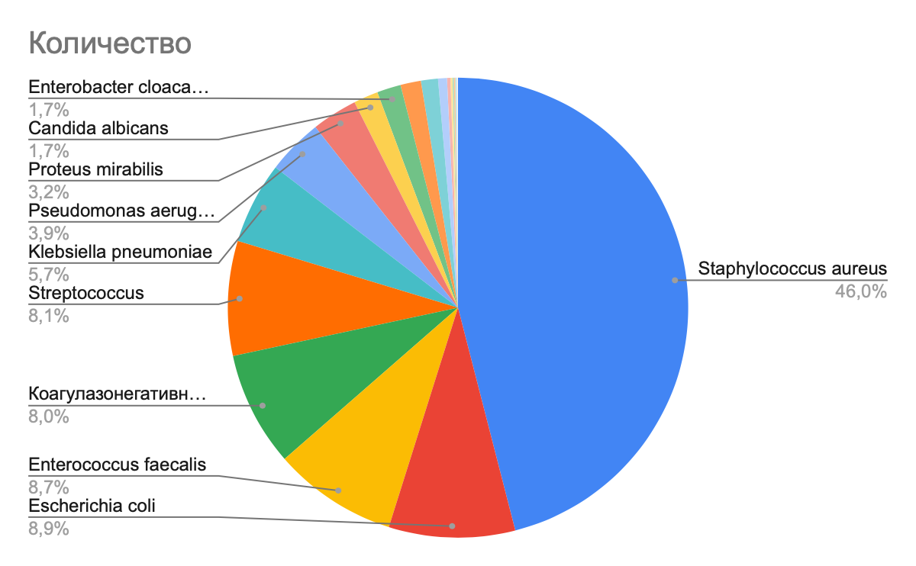 | 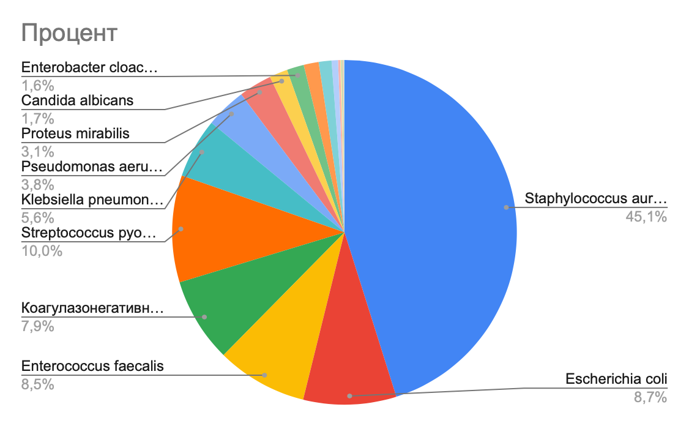
Данные таблицы 2 “Посевы с раневой поверхности. ГКБ 29 имени Баумана, отделение гнойной, 2020 г.” в формате диаграмм

Аутоиммунные заболевания. Ревматизм - воспалительное заболевание, возникающее как отсроченное следствие инфекционного поражения глотки стрептококками группы А.^{[12]}
При ревматизме механизм остается неизвестным. Можно сказать, что он развивается у лиц, которые перенесли стрептококковое заболевание горла, неся за собой серьезные изменения, одно из которых считается наиболее характерной чертой ревматизма - поражение сердца, при этом в патологический процесс могут быть вовлечены все его слои: эндокард, миокард и перикард.^{[12]}
Острый гломерулонефрит - острое иммунно-воспалительное поражение почек, преимущественно клубочков, возникающее после бактериального, вирусного или паразитарного заболевания.^{[13]}
Патогенез гломерулонефрита предусматривает образование иммунных комплексов, состоящих из противострептококковых антител и стрептококков. В результате активации свертывающей системы развивается локальный синдром диссеминированного внутрисосудистого свертывания, характеризующийся нарушением тромбообразования и сопровождающийся как тромбозами, так и кровотечением). Главными следствиями развившегося воспалительного процесса в почках являются снижение клубочковой фильтрации и формирование основных синдромов ОПСГН – мочевого, отечного и гипертензионного.^{[13]}

Заболевание |  | Патогенез заболевания
Менингит: | Стрептококковый | 1) Попадание возбудителя через повреждения кожных покров или через слизистые оболочки носоглотки;  2) Возникновение воспаления;  3) Выделение токсинов в кровь;  4) Активизация и повышение уровня биологически активных веществ;  5) Нарушение гемостаза, обменных процессов с развитием ацидоза (увеличение кислотности и уменьшение уровня pH в крови), повышением проницаемости клеточных и сосудистых мембран;  6) Гематоэнцефалический барьер (барьер между кровеносной системой и центральной нервной системой);  7) Проникновение возбудителя в центральную нервную систему;  8) Поражение мозговых оболочек и вещества мозга.
 | Пневмококковый | 1) Попадание возбудителя в слизистую носоглотки;  2) Проникание через каналы в мозговые оболочки;  3) Поражение тканей головного мозга.
Сепсис |  | 1) Попадание инфекции в организм через поврежденные кожные покровы и слизистые оболочки;  2) Поступление микроорганизмов в кровь;  3) Выделение токсинов;  4) Выработка провоспалительных цитокинов, вызывающие воспаление;  5) Выработка противовоспалительных цитокинов, подавляющие воспаление;  6) Накопление цитокинов в кровотоке в огромных количествах, начиная действовать разрушительно;  7) Повреждение внутреннего слоя кровеносных сосудов;  8) Нарушение движения крови по микрососудам.
Средний отит |  | 1) Попадание возбудителя на эпителий слуховой трубы, вызывая воспаление;  2) Затруднение физиологического транспорта слизи вследствие нарушения основных функций слуховой трубы;  3) Скопление слизи в области глоточного устья;  4) Дисфункция слуховой трубы и нарушение дренирования среднего уха;  5) Снижение давления в среднем ухе вследствие всасывания воздуха слизистой оболочкой;  6) Выпот жидкости из сосудов микроциркуляторного русла;  7) Скопление экссудата, протеолитических ферментов, распавшихся лейкоцитов;  8) Повышение давления на барабанную перепонку;  9) Прободение и выделение гноя из уха.
Бронхит |  | 1) Попадание возбудителя на клетки эпителия дыхательных путей;  2) Возникновение воспаления, которое вызывает отек слизистой оболочки бронхов и скопление слизи;  3) Сужение дыхательных путей, сопровождающееся шумным дыханием со свистящим выдохом и кашлем.
Пневмония |  | 1) Попадание возбудителя в дыхательные пути;  2) Возникновение изъязвления и некроза слизистой оболочки трахеи и бронхов, что сопровождается обильной экссудацией и геморрагиями;  3) Затрагивание межальвеолярных перегородок;  4) Распространение инфекции на лимфатические узлы корня легкого и в плевательную область;  5) Накопление в плевательной области обильного выпота.
Скарлатина |  | 1) Попадание возбудителя в слизистую носоглотки;  2) Прикрепление к миндалинам или другим лимфоидным клеткам глотки с выделением токсинов;  3) Группы патогенеза:  1) токсическая группа:  - проникновение в кровь;  - расширение сосудов с помощью токсинов;  - появление экссудата;  - появление отека;  - интоксикация и симпатикотония.  2) септическая группа:  - проникновение в лимфатические узлы;  - увеличение передних шейных лимфатических  узлов;  - проникновение в среднее ухо;  - развитие отита и мастоидита;  - возможное развитие сепсиса с метастазами или без;
Рожа |  | 1) Внедрение стрептококка в кожу;  2) Накопление в лимфатических капиллярах дермы;  3) Развитие бактериемии, токсемии;  4) Появление симптомов интоксикации;  5) Появление и развитие воспаления кожи с участием иммунокомплексного процесса;  6) Нарушение капиллярного лимфообращения в коже с образованием геморрагий;  7) Формирование очага хронической стрептококковой инфекции в коже и регионарных лимфатических узлах.
Ревматизм |  | 1) После перенесенного ангиной начинается постепенное поражение сердца, что затрагивает многие слои: эндокард, миокард и перикард.
Острый гломерулонефрит |  | 1) Образование иммунных комплексов;  2) Оседание возбудителя в клубочках почек;  3) Повреждение клубочков.
Общие моменты: |  | Попадание возбудителя в дыхательные пути и слизистые, появление и развитие воспаления, выделение токсинов
Таб. 2 “Сводка по патогенезу заболеваний”

1.4. Какова проблема антибиотикорезистентности стрептококка?
Помимо широкого списка заболеваний, которые вызывает стрептококк, волнует фактор повышенной антибиотикорезистентности - устойчивости бактериальных возбудителей инфекций к антибиотикам (излагается по ^{[22]}).
В нашем случае у антибиотиков особое место, так как в вышеописанных вопросах было упомянуто, что основное место обитания стрептококка - слизистая ротоглотки и верхних дыхательных путей. Проблема состоит в том, что при инфекции дыхательных путей люди самостоятельно назначают антибиотики, после чего прекращают прием, если чувствуют улучшение состояния. Данные действия создают идеальные условия для развития резистентности стрептококка, обитающего на верхних дыхательных путях.
Распространение антибиотикорезистентности существенно затрудняет выбор эффективного антибиотика и может приводить к ухудшению исходов и росту затрат на лечение инфекции (это можно также заметить в представленной ниже таблице 3).

Препарат/Микроорганизм | Streptococcus pyogenes | Streptococcus pneumoniae (ПЧ) | Streptococcus pneumoniae (ПР)
Бензилпенициллин | +++ | +++ | 0
Феноксиметилпенициллин | + | +++ | 0
Амоксициллин | +++ | +++ | ++
Ампициллин | +++ | +++ | +
Амоксициллин/клавуланат | +++ | +++ | ++
Амоксициллин/сульбактам | +++ | +++ | +
Пиперациллин/тазобактам | +++ | +++
Тикарциллин/клавуланат | ++ | ++
Цефаклор | ++ | + | 0
Цефуроксим | +++ | +++ | +
Цефотаксим | +++ | +++ | ++
Цефтриаксон | +++ | +++ | ++
Цефтазидим | 0 | 0 | 0
Цефоперазон | ++ | ++ | 0
Цефоперазон/сульбактам | ++ | ++ | 0
Цефиксим | ++ | + | 0
Левофлоксацин | +++ | +++ | +++
Моксифлоксацин | +++ | +++ | +++
Гемифлоксацин | +++ | +++ | +++
Эритромицин | +++ | +++ | ++
Кларитромицин | +++ | +++ | ++
Рокситромицин | +++ | +++ | ++
Азитромицин | +++ | +++ | ++
Мидекамицин | +++ | +++ | ++
Спирамицин | +++ | +++ | ++
Джозамицин | +++ | +++ | ++

Примечание: | +++ - высокая активность  ++ - хорошая активность | + - низкая активность  ПЧ-пенициллиночувствительный | ПР- пенициллинорезистентный
Таб. 3 “Данные анализа AMRmap о резистентности основных респираторных возбудителей за период с 2013 по 2018 г.” ^{[22]}

Из данной таблицы и литературных источников мы можем сделать вывод, что для стрептококка довольно трудно найти подходящие антибиотики (так как с постепенными мутациями микроорганизма процент антибиотикорезистентности растет).

Заключение
В ходе работы были выяснены вопросы о природе стрептококка (как об определении, так и о его строении), рассмотрен патогенез чаще встречающихся заболеваний, которые вызывает данный микроорганизм.
Из литературного обзора было выяснено, что стрептококк поражает различного рода области человеческого организма, идет увеличение устойчивости к различным антибиотикам, которые выписывают в качестве лечения.
Таким образом, ответ на вопрос о том, почему стрептококк настолько универсальный, был получен.
В заключение хочу поблагодарить Волохову Разию Юрьевну за руководство работой, Ноздрачеву Анну Николаевну за консультирование по структуре работы.

Список литературы
- ^{[1]}-Шпынев К.В., Кречикова О.И., Кречиков В.А., Козлов Р.С. Streptococcus pyogenes: характеристика микроорганизма, выделение, идентификация и определение чувствительности к антибактериальным препаратам-Ссылка для доступа: https://rumedo.ru/uploads/sites/2/2019/03/SHpynev-K.-V.-i-dr.-Streptococcus-pyogenes-kharakteristika-mikroorganizma-vydelenie-identifikaciya-i-opredelenie-chuvstvitelnosti-k-antibakterialnym-preparatam.pdf?ysclid=lczx1kms9l689385301
- ^{[2]}-Литусов Н.В. Грамположительные аэробные кокки. Учебное пособие-Ссылка для доступа: http://elib.usma.ru/bitstream/usma/1014/1/UMK_2016_011.pdf
- ^{[3]}-Медицинский портал статей «Все о медицине». Стрептококки. Streptococcus. Свойства стрептококков. Заболевания, вызываемые стрептококками. Классификация стрептококков Ребекки Лэнсфилд-Ссылка для доступа: https://meduniver.com/Medical/Microbiology/370.html?ysclid=lf6m0cv63k327566619
- ^{[4]}-Библиотека аккредитации Первого Московского государственного медицинского университета имени И.М. Сеченова. Острый бронхит у детей-Ссылка для доступа: https://library.mededtech.ru/rest/documents/cr_239/?ysclid=lfjeg6w76x832062882#Острый_бронхит_у_детей
- ^{[5]}-Столярова Е.А. Острый бронхит: симптомы и лечение-Ссылка для доступа: https://probolezny.ru/ostryy-bronhit/?ysclid=lfjf9x16uz746106371
- ^{[6]}-Зыкова Н.В. Стрептококковая инфекция. Сайт для ознакомления аспектов медицины «Красота и медицина»-Ссылка для доступа: https://www.krasotaimedicina.ru/diseases/zabolevanija_pulmonology/streptococcal-pneumonia
- ^{[7]}-Александров П.А. Менингит-симптомы и лечение-Ссылка для доступа: https://probolezny.ru/meningit/?ysclid=lfmcijnk7d629895574
- ^{[8]}-Портал новостей, статей и блогов на тему медицины «EuroLab». Стрептококковый менингит-Ссылка для доступа: https://www.eurolab-portal.ru/diseases/182/?ysclid=lfnmy0t5z5247007791
- ^{[9]}-Губенко И.А. Пневмококковый менингит. Сайт для ознакомления аспектов медицины «Красота и медицина»-Ссылка для доступа: https://www.krasotaimedicina.ru/diseases/zabolevanija_neurology/pneumococcal-meningitis
- ^{[10]}-Новосад Е.В., Гусева Л.Н., Гусева Н.А., Бевза С.Л., Харламова Ф.С., Зверева Н.Н., Сайфуллин М.А., Россина А.Л., Чуелов С.Б., Ртищев А.Ю., Шамшева О.В. Скарлатина у детей. Учебное пособие-Ссылка для доступа: https://rsmu.ru/fileadmin/templates/DOC/Faculties/PF/Child_inf_diseases/Novosad_Skarlatina-EHBS.PDF
- ^{[11]}-Еровиченков А.А., Кошелева И.В., Погорельская Л.В., Куликов А.Г., Кузовлева Е.В. Рожа: клиника, диагностика, лечение. Учебное пособие-Ссылка для доступа: http://irbis.rmapo.ru/UploadsFilesForIrbis/35dfd9bd611b0460fff9b2f8fb0d3633.pdf
- ^{[12]}-Медицинский портал статей «Все о медицине». Ревматизм-Ссылка для доступа: https://meduniver.com/Medical/Therapy/1035.html
- ^{[13]}-Миронова Э.В., Долбня С.В. Острые гломерулонефриты у детей. Понятие о нефротическом, нефритическом, изолированном мочевом синдромах. Острый постстрептококковый гломерулонефрит. Статья для кафедры факультетской педиатрии Ставропольского государственного медицинского университета-Ссылка для доступа: https://old.stgmu.ru/userfiles/depts/faculty_pediatrics/Metodicheskie_posobiya/4_kurs/7_MR_Ostryj_glomerulonefrit.pdf
- ^{[14]}-Литусов Н.В. Бактериоскопические методы исследования. Учебное пособие-Ссылка для доступа: http://elib.usma.ru/bitstream/usma/969/1/UMK_2015_016.pdf
- ^{[15]}-Статья от компании разработки биотехнологий ООО «Пропионикс». Адгезивные свойства пробиотических микроорганизмов-Ссылка для доступа: https://propionix.ru/adgeziya-probioticheskikh-mikroorganizmov?ysclid=lf4451q6te383514522
- ^{[16]}-Мисюрина Ю.В. Мастоидит-симптомы и лечение-Ссылка для доступа: https://probolezny.ru/mastoidit/?ysclid=lf44x55dz9309537788
- ^{[17]}-Файзуллина А.З. Сепсис-симптомы и лечение-Ссылка для доступа: https://probolezny.ru/sepsis/?ysclid=lf458nikmv348192633
- ^{[18]}-Фрейдлин И.С., Кузнецова С.А. Иммунные комплексы и цитокины. Научная электронная библиотека «КиберЛенинка»-Ссылка для доступа: https://cyberleninka.ru/article/n/immunnye-kompleksy-i-tsitokiny/viewer
- ^{[19]}-Медицинский портал статей «Все о медицине». Строение и функции пептидогликана клеточной стенки бактерий-Ссылка для доступа: https://meduniver.com/Medical/genetika/peptidoglikan.html?ysclid=lf701nmn8f913273298
- ^{[20]}-Медицинский портал статей «Все о медицине». Особенности клеточной оболочки грамположительных бактерий-Ссылка для доступа: https://meduniver.com/Medical/genetika/obolochka_grampologitelnix_bakterii.html?ysclid=lf70lip3o044160978
- ^{[21]}-Медицинский портал статей «Все о медицине». Строение и функции фибронектина-Ссылка для доступа: https://meduniver.com/Medical/genetika/fibronektin.html?ysclid=lf70eql4ex60421567
- ^{[22]}-Стецюк О.У., Андреева И.В., Егорова О.А. Антибиотикорезистентность основных возбудителей ЛОР-заболеваний. Сайт Русского медицинского журнала-Ссылка для доступа: https://www.rmj.ru/articles/otorinolaringologiya/Antibiotikorezistentnosty_osnovnyh_vozbuditeley_LOR-zabolevaniy/
- ^{[23]}-Ходырева Н.И. Средний отит-симптомы и лечение-Ссылка для доступа: https://probolezny.ru/sredniy-otit/?ysclid=lgexa5o2b6616696295#patogenez-0

